 | ОЛИМПИАДА АТОМНЫХ СТАНЦИЙ  ФИЗИКА  Билет №000 | 

Задача 1. С балкона вертикально вверх брошен мяч с начальной скоростью
υ₀ = 8 м/с. Через t = 2 с мяч упал на Землю. Определите высоту балкона над Землей? Принять g = 10 м/с².

Задача 2.Начальная кинетическая энергия E_{к0} мяча массой m = 0,25 кг, подброшенного вертикально вверх с поверхности Земли, равна 49 Дж. На какой высоте h его кинетическая энергия будет равна потенциальной? Потенциальную энергию на поверхности Земли считать равной нулю. Сопротивление воздуха не учитывать. Принять g = 9,8 м/с².

Задача 3. Идеальный одноатомный газ при давлении p = 1 атм и температуре t₁ = 0° С занимает объем V =1 м³. Газ сжимают без теплообмена с окружающей средой, совершая при этом работу равную A = 150 кДж. Найдите конечную температуру газа.

Задача 4. Электроны, ускоренные разностью потенциалов U = 1 кВ, влетают в электрическое поле отклоняющих пластин параллельно им, а затем попадают на экран, расположенный на расстоянии s = 0,02 м от конца пластин. На какое расстояние h (в миллиметрах) сместится электронный луч на экране, если на пластины, имеющие длину l = 0,05 м и расположенные на расстоянии d = 0,01 м одна от другой, подать напряжение U_{o} = 100 В? Поле в пространстве между пластинами считать однородным. Влиянием гравитационного поля пренебречь.

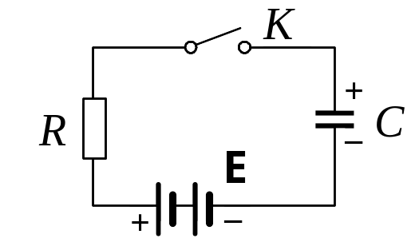
Задача 5. Конденсатор емкостью С = 100 мкФ, предварительно заряженный до разности потенциалов U = 100 В, подключают через резистор R к батарее с ЭДС Е = 300 В и пренебрежимо малым внутренним сопротивлением источника тока, как показано на рисунке. Какое количество теплоты Q выделится в резисторе за время полной зарядки конденсатора?

